МУНИЦИПАЛЬНЫЙ ЭТАП
ВСЕРОССИЙСКОЙ ОЛИМПИАДЫ ШКОЛЬНИКОВ
ПО ГЕОГРАФИИ
2018/2019 уч. г.
11 класс
Тестовый раунд
Использование атласов и других справочных изданий запрещено.
Время на выполнение заданий – 60 минут.
Всего: 20 баллов
Перечертите таблицу и заполните её:

1. Распределите объекты Солнечной системы на группы:
А) Планеты земной группы; Б) Планеты-гиганты; В) Объекты пояса астероидов

1 – Меркурий, 2 – Сатурн, 3 – Веста, 4 – Венера, 5 – Марс, 6 – Паллада, 7 – Гигея, 8 – Земля, 9 – Церера, 10 – Юпитер, 11 – Нептун, 12 – Уран.

2. На каком мысе 23 сентября полуденная высота Солнца над горизонтом составляет 12,5⁰?

- Флигели
- Дежнева
- Челюскин
- Нордкин
- Сент-Чарльз
- Принца Уэльского

3. Выберите верное утверждение:
- Чем мельче масштаб географической карты, тем подробнее содержание.
- Мелкомасштабные карты мельче 1 : 1 000 000.
- На тематических картах изображены страны мира.
- Параллели на глобусе – это вертикальные прямые.
- Полное градусное расстояние от экватора до полюсов составляет 180⁰.
- Именованный масштаб в 1 см 250 м соответствует численному 1 : 250 000.

4. Осадочные горные породы образуются за счёт:
- Жизнедеятельности организмов
- Изменения горных пород под действием высоких температур и давления
- Обломков других горных пород
- Изливания магмы на поверхность
5. Высотная поясность каких гор России показана на рисунке:

- Саяны
- Алтай
- Урал
- Кавказ
- Верхоянский хребет
- Становой хребет

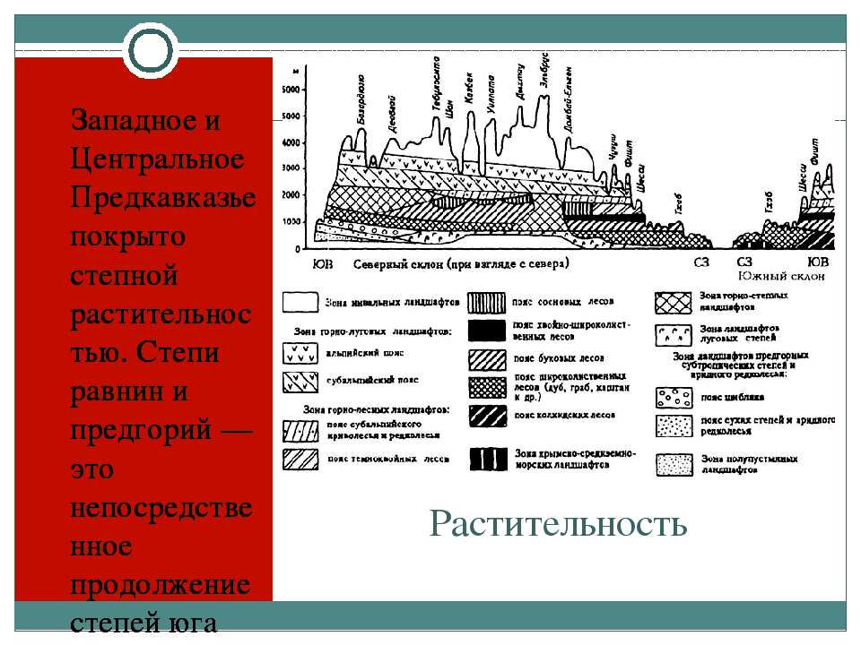
6. Распределите полезные ископаемые, приуроченные к Балтийскому щиту и осадочному чехлу Восточно-Европейской равнины:
А) Балтийский щит  Б) Осадочный чехол | - Железные руды  - Нефть  - Медно-никелевые руды  - Апатиты  - Нефелины  - Каменный уголь  - Природный газ

7. Пустыня Атакама образовалась вследствие действия течения:

- Фолклендское
- Калифорнийское
- Перуанское
- Бенгельское
- Гвинейское
- Бразильское

8. В этом ряду терминов является лишним:

- Самум
- Чинук
- Сирокко
- Скрэб
- Фён
- Бора

9. Температурную инверсию среди нижеперечисленных районов чаще всего можно наблюдать:

- На плато Путорана
- В котловинах Центральной
Якутии
- На Кольском полуострове
- В степных районах Предуралья
- На Среднерусской возвышенности
- В Прикаспийской низменности

10. Большая часть суховеев Нижнего Поволжья образуется при адвекции:
- Холодного сухого арктического воздуха при господстве антициклона
- Холодного сухого арктического воздуха при господстве циклона
- Горячего сухого тропического воздуха при господстве антициклона
- Горячего сухого тропического воздуха при господстве циклона

11. Установите соответствие между страной и языковой группой, к которой относится государственный язык этой страны:
1. Великобритания  2. Франция  3. Германия  4. Италия | А) Германская группа  Б) Романская группа

12. Установите соответствие: страна – мегалополис:
- США  - Китай  - Япония  - Бразилия  - Великобритания | А) Пектян  Б) Босваш  В) Сан-Рио  Г) Токайдо  Д) Лондон – Ливерпуль

13. К факторам, способствующим маятниковым миграциям, относятся:

- Религиозные притеснения
- Рост пригородов
- Развитие транспорта
- Этнические конфликты
- Рост благосостояния населения
- Военные действия

14. Размещение этой отрасли лесного комплекса ориентируется, прежде всего, на потребительский фактор:

- Лесохимия
- Лесопереработка

- Мебельная промышленность
- Целлюлозно-бумажная
промышленность

15. Выберите вариант, в котором правильно указаны два субъекта РФ, на территории которых находятся действующие геотермальные электростанции:
- Камчатский край и Сахалинская область
- Камчатский край и Хабаровский край
- Сахалинская область и Приморский край
- Хабаровский край и Приморский край

16. Установите соответствие между городом и отраслью промышленности, определяющей его специализацию:

- Иваново  - Ярославль  - Липецк  - Курск | А) Чёрная металлургия  Б) Автомобилестроение  В) Текстильная промышленность  Г) Шинная промышленность  Д) Фармацевтическая промышленность

17. Используя данные из приведенной таблицы, расположите страны в порядке уменьшения показателя ресурсообеспеченности природным газом:

 | Страна | №  в рейтинге по запасам | Запасы, трлн. м³, на 2014 год (ОПЕК) | №  в рейтинге по добыче | Добыча, млрд. м³/год, на 2016 год (ОПЕК)
А | Россия | 1 | 49,541 | 2 | 642,242
Б | КНР | 12 | 3,275 | 6 | 136,628
В | Норвегия | 15 | 2,654 | 7 | 120,193
Г | Саудовская Аравия | 6 | 8,489 | 8 | 110,860
Д | Индия | 23 | 1,355 | 26 | 31,139

18. Установите соответствие между страной и отраслью специализации сельского хозяйства:
А) Бразилия  Б) Эквадор  В) Куба  Г) Мексика | 1. Сахарный тростник  2. Кукуруза  3. Кофе  4. Бананы  5. Арахис

19. Какие мероприятия не связаны с охраной окружающей среды:
- Переход к малоотходному и безотходному производству
- Применение химических средств защиты растений
- Строительство зданий с применением шумозащитных материалов
- Строительство высотных дымовых труб
- Использование ресурсосберегающих технологий
- Сбор и переработка мусора

20. Основными хозяйственно-экологическими проблемами Рязанской области не являются:
- Сохранение плодородия почв
- Ухудшение состояния воздушного бассейна
- Рекультивация земель после добычи полезных ископаемых
- Сохранение водных ресурсов
- Дезактивация территории
- Борьба с водной эрозией

Аналитический раунд
Использование атласов и других справочных изданий запрещено.
Время на выполнение заданий – 2 часа (120 минут)
Всего: 38 баллов
Задача 1. Максимум 8 баллов.
Южная Америка – материк с удивительным разнообразием растительности и животного мира. Природные зоны Южной Америки отличаются неравномерностью. Используя приведенные данные, восстановите целостность таблицы:
1 – виноград, цитрусовые; 2 – бурые полупустынно-степные и пустынные; 3 – влажные экваториальные леса (сельва); 4 – сахарный тростник, хлопчатник; 5 – скотоводство; 6 – степи (пампа); 7 – каучуконосы (гевея); 8 – красные ферролитные.
Образец: А – 4; Б – 1…
Ответ запишите на своих листах.
Природные зоны | Почвы | Коренная растительность | Возделываемые сельскохозяйственные культуры
А | Красножелтые ферролитные почвы | Пальмы, фикусы, красные деревья, орхидеи лианы, сейба | Б
Саванны и редколесья (льянос и кампос) | В | Травы, одинокие пальмы, акации, бутылочные деревья, кебрачо | Цитрусовые, кокосовая пальма, табак, какао, кофе, бананы
Переменно-влажные листопадные тропические леса | Красножелтые и красные ферролитные почвы | Южные буки | Г
Жестколистные вечнозеленые леса и кустарники | Бурые лесные | Кустарники, араукарии | Д
Е | Коричневые | Злаки, разнотравье | Кукуруза, пшеница, табак
Полупустыни и пустыни (Патагония) | Ж | Сухие злаки, подушкообразные кустарники | З
Задача 2. Максимум 6 баллов.
Сельское хозяйство является самой древней и наиболее распространенной отраслью материального производства. С самых древних времен его назначением являлось обеспечение людей продуктами питания. Оно пришло на смену охоте и собирательству. Сельское хозяйство имеет свои особенности, которые связаны с влиянием природных и социально-экономических факторов на структуру отраслей и их размещение.
Какое значение играет сельское хозяйство в современном мире?
От каких природных и социально-экономических факторов зависит размещение отраслей сельского хозяйства (назовите не более 3-х)?
Ответ запишите на своих листах.

Задача 3. Максимум 11 баллов.
В католической Европе латинский язык являлся важнейшим международным языком, использовавшимся для международного общения во всех сферах человеческой жизнедеятельности. В мусульманском мире аналогичную роль играл арабский язык, хотя в центральной и западной Азии он был на несколько столетий потеснён персидским языком. В восточной Азии долгое время международным языком являлся вэньянь. В XVI—XVII веках как международный использовался испанский язык. В начале XVIII века французский язык стал важнейшим языком международного общения в Европе. В XIX веке большое значение приобрёл также немецкий язык. Параллельно шло развитие английского и испанского как международных языков, благодаря колониям этих стран, разбросанным по всему миру. В конце XX века английский язык утвердился как важнейший международный язык. В странах социалистического лагеря важнейшим международным языком стал русский язык.
А какой язык был международным в Античности?
Какой/какие из международных языков не является/ются официальным/ными языком/ами ООН?
Какие языки в настоящее время являются языками мирового значения? Определите их, используя картосхемы.
Ответ запишите на своих листах.

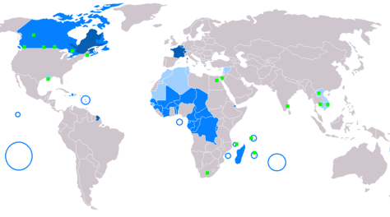 | 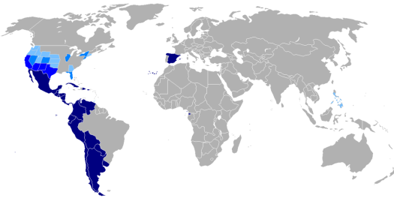
1. | 2.
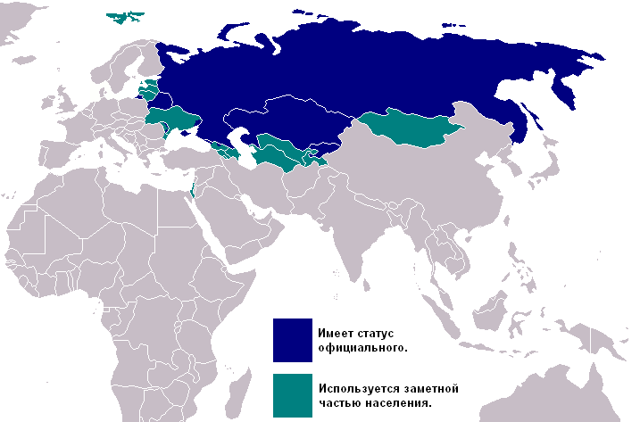 | 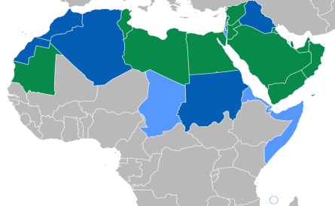
3. | 4.
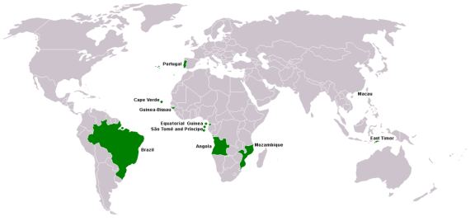 | 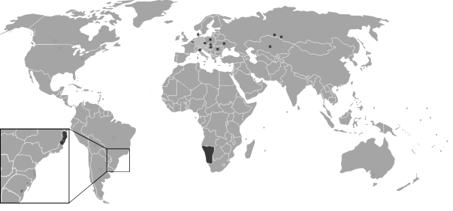
5. | 6.
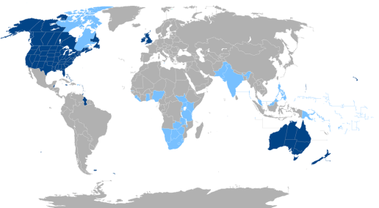 | 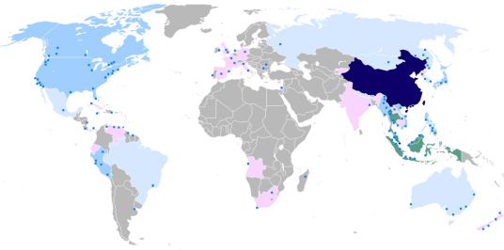
7. | 8.

Задача 4. Максимум 13 баллов.
В настоящее время международный туризм стал явлением, которое прочно вошло в жизнь сотен миллионов людей во всём мире. Он превратился в средство межличностных связей, политических, экономических и культурных контактов. Не исключено, что кто-то из вас в ближайшее время столкнётся с проблемой выбора – какую страну посетить? Для того чтобы сделать удачный выбор, нужно иметь хотя бы небольшое представление о зарубежных странах, их природных и культурных достопримечательностях, образах, с которыми они ассоциируются.
Средиземноморье – одно из немногих во всех отношениях удачных направлений туризма. Назовите не более 10 стран, относящихся к этому региону.
«Лучше Франции пока ничего не придумано» – эта фраза Шарля де Голля так и напрашивается на суровое опровержение, хотя бы в масштабах Европы. Подтвердите слова французского генерала, составив список важнейших природных и историко-культурных объектов Франции (укажите не более 5 в каждой группе):

Страна | Важнейший природный объект | Историко-культурные объекты, ассоциирующиеся с образом страны
Франция

Как это не странно звучит, но самую протяженную границу Франция имеет с… Бразилией. Каким образом это может быть?

Ответ запишите на своих листах.

